**ESCUELA NORMAL DE EDUCACIÓN PREESCOLAR**

**Licenciatura en Educación preescolar**

**Ciclo escolar 2020 – 2021**



**ESTRATEGIAS PARA LA EXPLORACION DEL MUNDO NATURAL**

**Nombre de las alumnas:**

**Natalia Elizabeth Ramírez Hernández #19**

**Jimena Wendolyn Avila Pecina #2**

**Valeria Torres Gutiérrez # 20**

**Grupo: “D”**

**Nombre del trabajo: Evidencia 2**

**Nombre del docente: David Gustavo Montalván Zertuche**

**Fecha: 18 de abril del 2021**

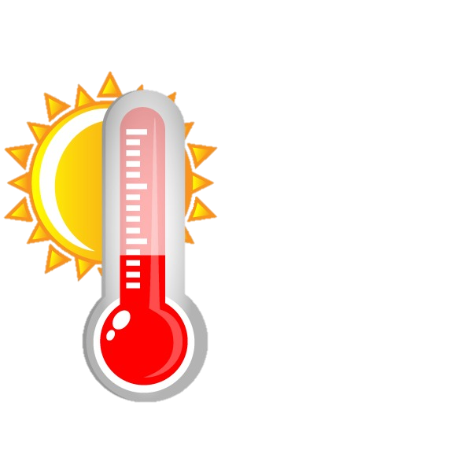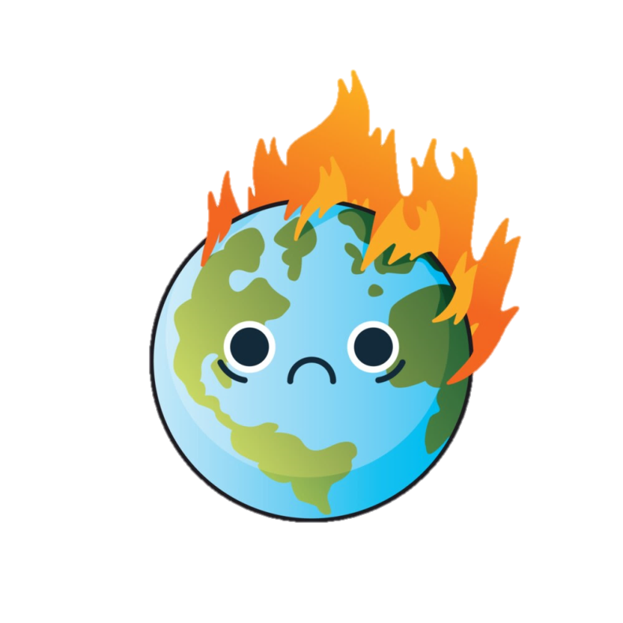

Fenómenos Térmicos

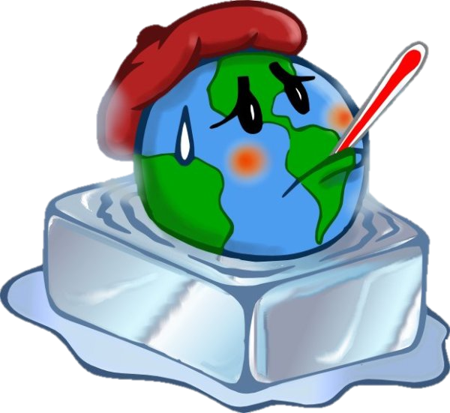



Análisis científico

Diferencia Entre Calor y Temperatura

Se define al calor como toda energía producida por el movimiento de moléculas en una sustancia. El calor se puede medir en unidades como el Joule (J), la caloría o la kilocaloría (cal / Kcal). La transmisión del calor puede ocurrir de las siguientes maneras: **-Conducción térmica:** la transferencia de calor es dada por la agitación de moléculas que ocasiona la subida de las temperaturas, la dilatación de cuerpos, la fundición de sólidos y la evaporación de líquidos. **-Convección térmica:** la transferencia de calor ocurre entre líquidos y gases. **-Irradiación térmica:** el calor es propagado por las ondas electromagnéticas sin la necesidad de tener contacto ambos cuerpos. La temperatura es una magnitud física que manifiesta la cantidad de calor, siendo una medida de la energía molecular promedio y se mide en grados de temperatura, sean Celsius, Fahrenheit o Kelvin.

El Efecto Invernadero

El efecto invernadero es un fenómeno natural y beneficioso para nosotros. Determinados gases presentes en la atmósfera retienen parte de la radiación térmica emitida por la superficie terrestre tras ser calentada por el sol, manteniendo la temperatura del planeta a un nivel adecuado para el desarrollo de la vida. La acción del hombre, ha aumentado la presencia de estos gases en la atmósfera principalmente, dióxido de carbono y metano, haciendo que retengan más calor e incrementando la temperatura planetaria. Es lo que conocemos como el calentamiento global. El aumento de la temperatura media terrestre trae consigo la modificación de las condiciones de vida en el planeta. **-Deshielo de glaciares:** El deshielo de los glaciares tiene sus propias consecuencias: la reducción del albedo que es el porcentaje de radiación solar que la superficie terrestre refleja o devuelve a la atmósfera, la subida global del nivel del mar o la liberación de grandes columnas de metano son solo algunas y todas ellas son dramáticas para el planeta. **-Inundaciones de islas y ciudades costeras:** Según el Grupo Intergubernamental sobre el Cambio Climático (IPCC), durante el periodo 1901-2010 el nivel medio global del mar se elevó 19 centímetros. Se estima que en el año 2100 el nivel del mar será entre 15 y 90 centímetros más alto que el actual y amenazará a 92 millones de personas. **-Huracanes más devastadores:** La intensificación del efecto invernadero no ocasiona estos eventos climáticos extremos, pero sí aumenta su intensidad. **-Migraciones de especies:** Muchas especies animales se verán obligadas a migrar para sobrevivir a las variaciones climáticas alterados por el aumento progresivo de las temperaturas. También el ser humano tendrá que desplazarse obligadas a huir de sus tierras por sequías extremas o violentas inundaciones. **-Desertificación de zonas fértiles:** El calentamiento global impacta profundamente en los procesos de degradación del suelo y favorece la desertificación de zonas del planeta, un fenómeno que acaba con todo el potencial biológico de las regiones afectadas convirtiéndolas en terrenos yermos e improductivos. **-Impacto en la agricultura y la ganadería:** El calentamiento global ya ha alterado la duración de la estación de crecimiento en grandes partes del planeta. De igual manera, las variaciones de las temperaturas y las estaciones influyen en la proliferación de insectos, hierbas invasoras y enfermedades que podrían afectar a las cosechas. Lo mismo sucede con la ganadería: las variaciones climáticas afectan directamente a las principales especies de múltiples formas: reproducción, metabolismo, sanidad, etc. Reducir la emisión de los denominados gases de efecto invernadero como el CO2 o el CH4 no es la única solución para frenar el efecto invernadero. Los organismos internacionales también inciden en las siguientes recomendaciones: -Usar energías renovables. -Emplear el transporte público y otros medios no contaminantes. -Fomentar la concienciación ecológica entre los ciudadanos -Apostar por el reciclaje y la economía circular. -Reducir el consumo de carne y el desperdicio de alimentos. -Consumir productos ecológicos.

Calentamiento global

Como resultado de las actividades que realiza la sociedad (incluidas el comercio, la industria, y la prestación de diferentes servicios), las cantidades de Gases de Efecto Invernadero han excedido los niveles normales, lo que propicia la retención de una mayor cantidad de energía proveniente del Sol y el aumento de la temperatura en la Tierra, provocando así el calentamiento global. El aumento de Gases de Efecto Invernadero en la atmosfera y el calentamiento global provocan desequilibrio y desorden en los procesos naturales del planeta y en el clima, ocasionando el cambio climático. Este fenómeno amenaza la calidad de vida de las personas, siendo los principales efectos los desastres naturales relacionados con el clima, como las precipitaciones intensas, sequías y problemas de salud pública, entre otros.

Análisis Didáctico

**Contenido:** Fenómenos térmicos (diferencia entre calor y temperatura; efecto invernadero, calentamiento global).

**Objetivo:** El niño reconocerá el impacto que tiene en el mundo y tendrá conocimiento sobre los temas.

**Finalidad del alumno:** Logar que el niño conozca y pueda comprender la importancia de los temas a tratar (diferencia entre calor y temperatura; efecto invernadero, calentamiento global).

**Dificultades con las que pueden encontrarse los alumnos:** Poco interés sobre los temas y presentar dificultades para entender el tema.

**Procedimientos de resolución posibles:** Intentar despertar el interés con actividades llamativas y entretenidas como un experimento por ejemplo “El efecto invernadero para niños con tarros de cristal”, con este experimento les será mucho más sencillo el que tengan el interés por el tema y la necesidad de cuidar del planeta para combatir el efecto invernadero y si se presenta dificultad para entender el tema tratar de implementar estrategias diferentes para aplicar el tema.

Preguntas de Análisis

1. ¿Qué voy a realizar en esta planeación didáctica? R=Actividades donde se le enseñe a los niños acerca del efecto invernadero; donde ellos mismos se formulen preguntas después de las breves descripciones sencillas que se les den sobre este. Se realizará un experimento sencillo con materiales moldeables para ellos y así puedan contestarse las dudas que al principio ellos se hayan tenido.

2. ¿Cuáles son los resultados del análisis didáctico? R= El resultado del análisis didáctico sería el que El Niño haya logrado principalmente comprender el tema, o compararlo con algo similar, después debe lograr los aprendizajes esperados. Y al final de las actividades realizar una actividad donde se reflejen estos.

¿Cuáles son las dificultades para el aprendizaje de este tema? R = Poco interés sobre los temas y presentar dificultades para entender el tema.

¿Cuáles son las ideas previas? R= Para encaminar a los alumnos al tema, tendrían que tener ideas acerca de la contaminación del medio ambiente, como se puede reducir o prevenir, para que se comprenda mejor el tema.

¿Cómo ha sido el desarrollo histórico del tema? Svante Arrhenius fue un científico Sueco y primero en proclamar en 1896 que los combustibles fósiles podrían dar lugar o acelerar el calentamiento de la tierra. Estableció una relación entre concentraciones de dióxido de carbono atmosférico y temperatura. También determino que la media de la temperatura superficial de la tierra es de 15oC debido a la capacidad de absorción de la radiación Infrarroja del vapor de agua y el Dióxido de Carbono. Esto se denomina el efecto invernadero natural.

3. ¿Cuáles son los resultados del análisis científico? R= la información recabada en el análisis científico nos ayudó a poder conocer acerca del tema que vamos a tratar en la planeación didáctica y así hacer una mejor estrategia de aprendizaje para los niños.

4. ¿Qué deseo que aprendan los estudiantes? R= Que el niño conozca y pueda comprender la importancia de los temas a tratar (diferencia entre calor y temperatura; efecto invernadero, calentamiento global).

5. ¿Qué competencias desarrollarán? R= Comprensión de fenómenos y procesos naturales desde la perspectiva científica y toma de decisiones favorables al ambiente y la salud orientadas a la cultura de la prevención.

6. ¿Cuál o cuáles son los propósitos de esta planeación? Logar que el niño conozca y pueda comprender la importancia de los temas a tratar (diferencia entre calor y temperatura; efecto invernadero, calentamiento global).

7. ¿Qué contenidos deben comprender y aplicar?

- Contaminación ambiental

- El calentamiento global

- Los cambios climáticos

8. ¿Cómo los identifico? ¿Por qué creo que son esos los contenidos? R= Se identifican con el análisis científico y se cree que son esos porque son contenidos que entran en el tema del efecto invernadero.

9. ¿Cuál o cuáles serán las etapas de la actividad? La planeación didáctica tendrá tres etapas inicio, donde se pondrá la actividad para dar la introducción al tema, desarrollo, donde se pondrá la actividad para poder llevar acabo el entendimiento del tema y cierre, donde se verá lo que aprendieron y entendieron del tema.

10. ¿Cómo voy a distribuir el tiempo? El tiempo se distribuirá dependiendo de cuanto dure las actividades que se lleven a cabo de la planeación didáctica y se dividirá entre un inicio, desarrollo y cierre.

11. ¿Qué recursos y materiales necesito y dispongo (indicar tipo, cantidad y capacidad y según corresponda) para realizar la actividad? R= Se usaran materiales muy comunes que todos tiene la capacidad de usar y conseguir para la realización de las actividades de la planeación didáctica.

12. Elaboración de un diagrama de flujo para la planeación didáctica

Desarrollo (30 min.)

Inicio (15 min.)





Elaboraran un experimento llamado “El efecto invernadero con una caja de zapatos”

Preguntas que se harán a los niños para saber sus conocimientos previos sobre el tema y observaran un video sobre el efecto invernadero



Cierre (15 min)





Dibujar lo que observaron durante el experimento y aclarar las dudas que surgieron

Elaboración de un experimento “El efecto invernadero con frascos”

13. ¿Qué competencias desarrollé al hacer la investigación didáctica? R=Desarrollamos las técnicas de análisis de datos, la estructuración de un documento, la elaboración de un marco textual, el uso de las herramientas tecnológicas a nuestro alcance.

14. ¿Qué aprendí en el plano conceptual, procedimental y actitudinal? R=En el plano conceptual aprendimos las definiciones del efecto invernadero, que es y el por qué se da, en lo procedimental aprendimos como explicarlo a los niños por medio de actividades que pusimos en la secuencia didáctica y en lo actitudinal aprendimos la gran importancia que es hacer y promover un cambio de hábitos para no seguir dañando el medio ambiente.

15. ¿Cómo me di cuenta que lo aprendí? R=Por lo que dialogamos entre nosotras y llegamos a esa conclusión.

16. ¿Qué no aprendí? R=Aún nos falta por aprender el plano conceptual

17. ¿Cuáles son mis limitaciones, temores y errores? ¿Cómo las identifiqué? ¿Cómo los superé? R=Las limitaciones que tuvimos al hacer este trabajo fueron que no coincidíamos muy bien de tiempos pues todas teníamos más cosas que hacer, las identificamos de inmediato pues fue un obstáculo al empezar a hacer el trabajo y las resolvimos de manera en la que destinamos una hora para juntarnos por internet.

18. ¿Cuáles son mis logros? ¿Cómo me di cuenta de ellos? R=Logramos coincidir en ideas y en actividades para aplicar y nos dimos cuenta de inmediato

19. ¿Cuál fue mi compromiso con la actividad? R=Responsabilidad, pues todas cumplimos con este trabajo.

20. ¿Han surgido preguntas? ¿Cuáles y por qué? R=Surgió la pregunta de cómo explicarlo a los niños pero se resolvió bien.

Planeación didáctica

|  |  |  |  |  |  |  |
| --- | --- | --- | --- | --- | --- | --- |
| Campo de formación académica  Exploración y Comprensión del Mundo Natural y Social | | Organizador curricular 1  Mundo Natural | Aprendizaje esperado   * Indaga acciones que favorecen el cuidado del medioambiente. * Identifica y explica algunos efectos favorables y desfavorables de la acción humana sobre el medioambiente. * Participa en la conservación del medioambiente y propone medidas para su preservación, a partir del reconocimiento de algunas fuentes de contaminación del agua, el aire y el suelo. | | | |
| Organizador curricular 2  Cuidado del Medioambiente |
| Tema  Calentamiento global | | | Nombre del experimento  “La vela que sube con el agua” | | | |
| Propósito  Lograr que el niño se involucre en la conservación del medioambiente e identifique efectos favorables y desfavorables que hacen los humanos para el cuidado del medioambiente. | | | | | Grado a aplicar  Tercer Grado | |
| Materiales   * Video de YouTube <https://www.youtube.com/watch?v=1muqMkKfoTs> * Plato * Agua * Vela * Vaso * Marionetas * Cuento “La tierra esta triste” * Material reciclable de casa para la elaboración del juguete | | | | | | |
| POE | Procedimiento | | | Organización | | Tiempo |
| Predecir | Se les hará preguntas a los alumnos sobre el calentamiento global como, ¿Alguien sabe qué es el calentamiento global? ¿Creen que sea malo? ¿Qué creen que sea? Después de esto se les presentara un video sobre el calentamiento global <https://www.youtube.com/watch?v=1muqMkKfoTs>  Al finalizar la presentación del video se les hará preguntas sobre el video, ¿Qué es el calentamiento global? ¿Qué causa el calentamiento global? ¿Cómo podemos evitarlo? | | | Grupal | | 15 minutos |
| Observar | Flores Animadas Png Sin Fondo Clipart - Full Size Clipart (#5685656) -  PinClipart Se elaborará un experimento en el cual se podrá ver cómo actúa el calentamiento global, el experimento que se llevara a cabo se llama “La vela que sube con el agua”; este consiste en llenar un plato con agua y poner en él una vela encendida después se pondrá un vaso sobre la vela y observaran lo que pasa. Después de esto se les dará una breve explicación a los niños de lo que pasó, el vaso representa nuestra capa de ozono, el agua nuestros mares y la vela somos nosotros, el calentamiento global hace que el agua sube y esto lo causamos nosotros.  **Se les pedirá con anticipación a los niños que traigan de sus casas material reciclado para poder realizar un juguete en clase, después se les pedirá que pasen al frente y expliquen lo que hicieron y con qué.** | | | Grupal | | Flores Animadas Png Sin Fondo Clipart - Full Size Clipart (#5685656) -  PinClipart  30 minutos |
| Explicar | Al finalizar el experimento se les explicara a los niños que fue lo que paso y elaboraran un dibujo sobre lo que observaron en el experimento.  Se les contara a los niños un cuento con marionetas sobre el calentamiento global llamado “La tierra esta triste” y se les preguntara si tienen alguna duda sobre lo enseñado durante la clase del día de hoy. | | | Grupal | | 15 minutos |
| Observaciones | | | | | | |

**Actividad de respaldo**

Referencias

<https://como-funciona.co/cual-es-la-diferencia-entre-calor-y-temperatura/>

<https://www.youtube.com/watch?v=0rHkmNJdK-A>

<http://www.data.sedema.cdmx.gob.mx/cambioclimaticocdmx/calentamiento_global.html>

[https://www.iberdrola.com/medio-ambiente/consecuencias-efecto-invernadero](https://www.iberdrola.com/medio-ambiente/consecuencias-efecto-invernadero#:~:text=El%20efecto%20invernadero%20es%20un,el%20desarrollo%20de%20la%20vida)

<https://www.amarilloverdeyazul.com/experimento-efecto-invernadero-para-ninos/>